# TYB标准版技术白皮书（中文）

**通用公司区块链科技研发团队**

**2018-3-16**

**TYB正式版技术白皮书（中文）**

**1、TYB系统摘要**

TYB 系统是为各开发者和企业实现应用流通，全新研发设计的一款区块链共享系统，TYB区块链是一种多形态化的高级编程语言。

TYB和EOS的愿景大致相似，只是一个操作系统的底层，在这个操作系统里，可以构建各种各样的生态应用，因为TYB系统的API端口自由开放，而使得TYB系统外的每一个应用系统都可以获得无限高效支撑。类似中国支付宝（微信）这种每日交易次数超十亿次的数量，区块链里只有TYB可以构建。TYB开发团队研发出新的架构，实现分布式应用的性能扩展。开发者接入数据端口同步客户端架构，创建属于自己的应用程序，系统免费提供全部所需数据包括：操作界面整合、API访问接口、数据库共享、分布式服务器同步、Token异步通信、OAuth、身份验证同步、TYB账户提供、应用接口处理等。

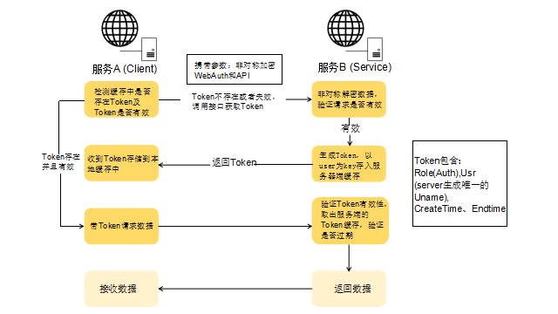

无限多发布式处理器和共享试数据库共同完成程序调度，更多的开发者和企业共享，该技术最终形式是区块链应用生态体系统一架构，该共享处理器处理数据为瞬间收集逐条处理的处理方式，避免出现任何数据误差。TYB区块链每秒可以支持数千万加密解密过程，随着分布式共享处理器的增加处理能力将数倍增长，开发者和企业统一智能协议免费使用。

**2、背景**

自2009年比特币白皮书的面市以来，随着比特币在交易领域的迅速崛起，许多行业都投入大量资源到这个非常受欢迎的、但有争议的加密货币的底层技术上来。国际通用公司（General Electric Company，简称GE，创立于1892年，又称奇异公司，NYSE：GE）下属的区块链科技研究团队在区块链数字资产落地流通的领域，经过多年的探索和研究推出的一款共享区块链系统。注册于开曼群岛的区块链应用投资公司，专注研究区块链项目，致力于打造区块链数字货币落地流通应用的新纪元，是全球区块链数字货币落地流通创新的引领者。

**3、共享TYB应用的要求**

对接TYB共享资源应该需要满足以下要求：

（1）开发者必须熟悉：Solidity 、GO开发语言、 Java、 C++等，开发者需提交应用产品的开发计划白皮书，并按白皮书执行。

（2）开发者需具备开发实时更新处理功能，无延迟更新大大提高会员体验，处理能力最少支持千万级别以上。（可以在申请时向TYB系统提供开发相关技术，免费使用）

（3）轻松升级和Bug恢复，基于块链的应用程序在进行功能迭代的时候自然需要能支持软件升级。所有软件都有可能受到bug的影响，TYB系统有自动检测和自动恢复Bug功能，开发者必须开发相关接口。

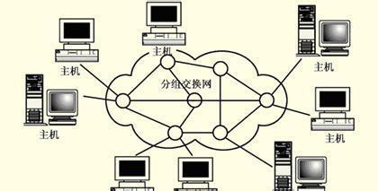

（4）共享开放性能，大规模应用程序需要在多个CPU和计算机之间划分工作负载。

（5）开发者需具备开发API端口对接能力，可参照

开源码地址：<https://github.com/Mike-Zrw/TokenApiAuth> 进行创建接口。

**4、算法与规则**

TYB系统开发团队致力打造应用落地流通生态体系，架构中采用目前为止唯一能够满足综合上述性能要求，系统采用（PBFT算法）和自调算法（PWER）相结合。

运用PBFT协议全球刚性产生3亿枚TYB，永不增发，所有分配比例为：

发行总量：3亿枚

发行日期：2018年7月9日

免费赠送：1亿枚（300天期）

流通数量：1.5亿枚

开发团队：0.5亿枚（720天不流通）

所有PBFT协议算法的TYB需在主线（各大外盘交易所）交易流通。用户通过系统智能合约分批分量（1：1）进行自由提币，TYB可以在各上币交易所进行相互转账兑换，所有转出外交易所的TYB将根据协议不可返回应用端。开放主线交易时，应用端各个民生应用板块同时逐步开放。同时系统开启（PWER）算法，TYB应用系统根据用户需求量和消耗量进行自适应调配，保证应用端的TYB价格稳定，实现真正的区块链应用落地流通。流通产生价值，各应用端所产生的利润将会推动TYB价格的上涨，保持长期的价格稳定，实现区块链真正的落地流通。

原理图

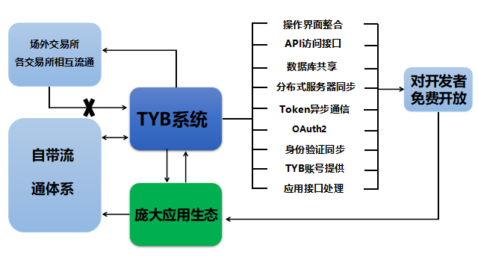

**5、区块链通用平台**

我们现在要说的TYB系统旨在于建立一个提供通用区块链应用接口，数据共享，未来任何企业或个人想要利用区块链功能进行企业扩大、互联网金融、协议管理、虚拟资源、招商引资、商业应用等技术应用时，都无需再费时费力自行建立区块链，而是可以直接利用 TYB这个区块链平台，在此平台之上便捷的实现相关的应用和强大的会员群体。而这些应用对于目前的商业社会来说，都是极具革命性的进步，可以将人类社会推向另一个更高级的时代，从信息时代进入到信息共享时代。通用区块链平台，除了类似这类平台的基本特性外，必须着重几个特性需求：模块化的共识机制，由于不同的行业和地区可能会运行自己的网络，不同的网络可能需要部署不同的共识算法，以适应他们的使用情况。TYB支配协议的一致性算法必须是可调配的，允许用户在部署过程中选择自己的一致性算法。PWER协议在(PBFT协议)前提下进行了升级创新，现在很不错的协议还有DPOS协议，预计在将来5―10年PWER协议将会是最靠谱的协议。为了区块链应用落地流通我们会更加努力。

**6、交易证明**

TYB系统每个交易都存在一个独立的Token，该Token在任何应用系统（包括交易所）解密和重新加密都是独立的，永远不可分叉和重复，因为不存在挖矿（POW，POS，DPOS等）出现的一些Bug，自配算法（PWER）当任何一个TYB结束它的所有使命后，它将不再重复任何数据，绝对不会出现泡沫。

**7、账户**

TYB系统只允许用户使用手机号码注册节点账号，每个账号注册都需要短信验证码，这样避免了不真实的账号节点，造成虚假的会员节点信息造成算法误差，该账号空间昵称由会员自行设定命名空间，因此空间是独有的，在去中心化的情况下，程序开发人员都是平等的，账号节点其实就是一个应用端接口，每一个应用端都开放提供客户注册登录接口，没有必要为已经由另一个应用程序注册的用户创建帐户。

**8、消息传递和消息处理程序**

每个帐户可以将消息发送到其它帐户，并且可以定义消息被接受后的处理,消息进行自动更新。TYB系统为每个帐户提供其自己独有的数据库，由自己的消息处理程序访问。消息处理可以向其它帐户发送消息，信息不作停留，节点不在线时到自己数据库查找。

**9、完成证明**

外置区块链应用的交易证明时，知道所有已处理的交易是有效的，系统会自动处理所有交易，TYB系统和任何区块链应用不一样，因为用的是分布式处理器共享系统，避免无法证明所有最近交易是已知的，交易数据之间不存在缺失。TYB系统通过分配一个顺序的标识编号给每一笔到达账户的信息来完成这个功能，开发者可以使用这些标号来证明所有给这个账号的消息已经被处理并且是被按顺序处理的。

**10、总结**

  TYB为通用公司区块链科技研发团队经多年的不懈努力，开发出全新区块链开放平台，实现分布式应用全方位扩展，经过无数次证实、并通过长期实践来设计的，TYB系统代表着区块链技术的颠覆性进步。它可以领引全球性区块链社会的伟大使命 ，更多的无限制民生应用发展，开拓无限区块链价值。